ОСЕНЬ

У каждого времени года есть свое неповторимое очарование.
Конечно, жаль, что так быстро промчалось веселое лето. Но не стоит грустить об
ушедшем лете, ни вам, ни малышу.
Осень - одно из благоприятных времен года для наблюдений за изменениями в природе.
В детском саду мы учим наших деток замечать изменения погоды: солнце светит и
греет меньше, часто идут дожди, холодно, ветер качает деревья, срывает листья,
которые падают, кружась в воздухе.
Осень дарит нам множество красивых и разноцветных листьев, овощей и фруктов.

А сколько удовольствия получают дети от творческой деятельности!

По итогам закрепления материала по теме «Осень» ребята выполнили
коллективную работу «Лес»,
где использовали различные техники:
оригами, нитки, рваная аппликация, рисование красками,
пальчиками и ватными палочками.

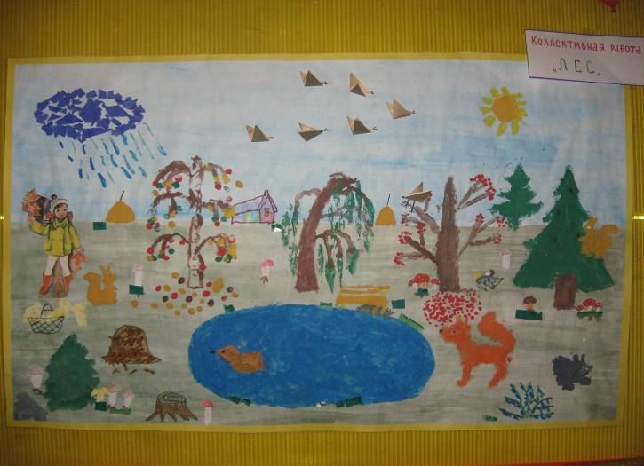

По этой картине наши юные поэты сочинили сказку.
Представляем ее вашему вниманию:

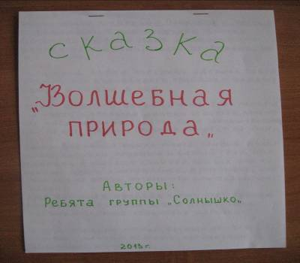

Даша
Жили-были в деревне Озеровка бабушка с дедушкой. К ним приехала внучка Василиса.
Ей было 11
лет. И послали они внучку за грибами, чтобы приготовить их на ужин.
Алеша Г.
Василиса взяла корзинку, оделась тепло, потому что становилось холодно и на дворе осень, и
пошла в лес.
Диана
Вдруг девочка увидела утку. Утка плавала по озеру и отплыла далеко от берега, потому что лиса
могла ее съесть. Лиса осенью голодная. Она не ест ягоды и грибы, а охотится на уток.
Варя
Затем Василиса нашла много грибов: мухоморы, лисички, красный и белый гриб. Она набрала в
корзину лисичек, так как они ей больше всего понравились. А мухоморы она решила не брать,
потому что они ядовитые.
Максим
Еще Василиса увидела в этом лесу рябину. Она решила собрать ягоды домой, чтобы бабушка
сварила рябиновое варенье.
Алена
В лесу опадали листья, разные по цвету: зеленые, красные, коричневые - березовые это листья.
Издалека Василиса увидела свое сено для лошадок. Его собирал дедуля. Затем она заметила
скамейку. Под ней сидел ежонок и смотрел в озеро. Он прятался от лисы. А рядом ежиха – мама
носила для своих других ежат кушать – грибы.
Егор П.
Василиса захотела присесть на скамейку – устала. Заметила три елки. На одной из них сидела белка
и собирала шишки. Вдруг показалась темная туча. Из нее шел дождик. Птицы улетали: гуси,
грачи, журавли, чтобы их дождь не замочил.
Олеся
На небе слабо пригревало солнце. Василиса увидела пенек. Это была сосна. Ее срубил дедушка на
дрова. В лесу рос черничный кустик. Она встала, пошла попробовать чернику. Ягоды были
очень вкусные и спелые.
Катя
Василиса увидела серого зайчика. Он прятался от лисы. И дрожал от холода и от страха.
Егор Л.
В лесу еще росла ива. Она наклонила свои ветки и листья, чтобы увидеть свое отражение в озере
и полюбоваться собой.
Коля
В лесу жили еще муравьишки. Они искали запасы на зиму: ягодки рябины, черники, грибочки.
Зимой муравьи сидят дома, а их дом покрывается снегом.
Наташа
Василиса неожиданно увидела кабана. Он нюхал дорогу и шел по следу волка. Кабан не боялся
волка, потому что у него есть рога и он сильнее его, так как ест картошку, которую ворует в
деревне Озеровка.
Все ребята
И вот Василиса набрала грибов столько, что их хватит на два ужина. И собрала букет из листьев,
так как учительница в школе задала детям задание - сделать гербарий. Она вернулась из леса.
Дедушка с бабушкой очень обрадовались внучке и они жили долго и счастливо. А когда
Василиса уезжала домой, обещала приезжать в деревню каждое лето и помогать бабушке с
дедушкой, потому что они были уже на пенсии.
"Вот и сказке

а кто слушал-

